VPN Client to Site thông qua ISA 2006
Mình có Topolory sau:
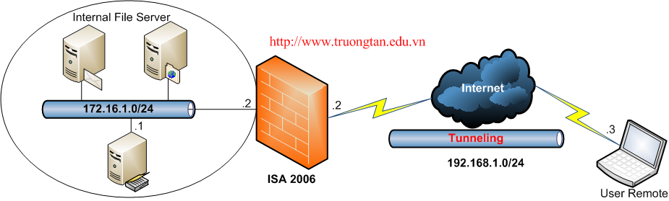
I. Chuẩn bị:
+ Máy Domain Controller.
+ Máy ISA Join vào Domain.
II. Thực hiện:
1. Trên máy DC tạo Users:
- Trên máy domain tạo users u1 (password: 123), click chuột phải trên u1 chọn Properties => Tab Dial-in => click chọn Allow access.
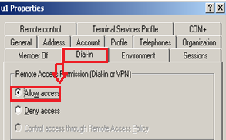
2. Bật tính năng VPNClient Access, xác định Pool số IP được gán, và xác định số tối đa kết nối VPN đồng thời.
B1: ISA Server Management => Virtual Private Networks (VPN) => click VPN Clients => click Configure Address Assignment Method.
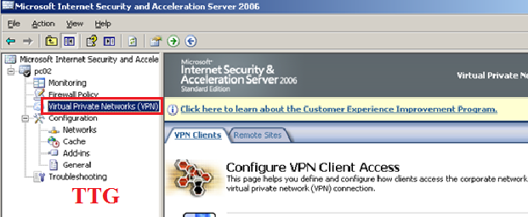
- Qua tab Address Assignment => Add
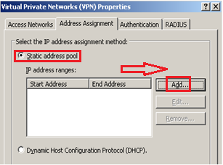
- Nhập Pool địa chỉ sẽ được cấp cho VPN Client khi truy cập vào.
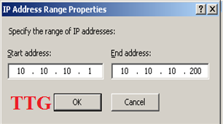
B2: ISA Server Management => Virtual Private Networks (VPN) => click VPN Clients => click Enable VPN Client Access => Tab General => check vào ô
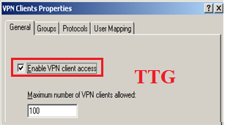
3. Định nghĩa nhóm người dùng được phép VPN Clien trong ISA.
B1: ISA Server Management => Chọn Firewall Policy => Toolbox => Users => chọn New.
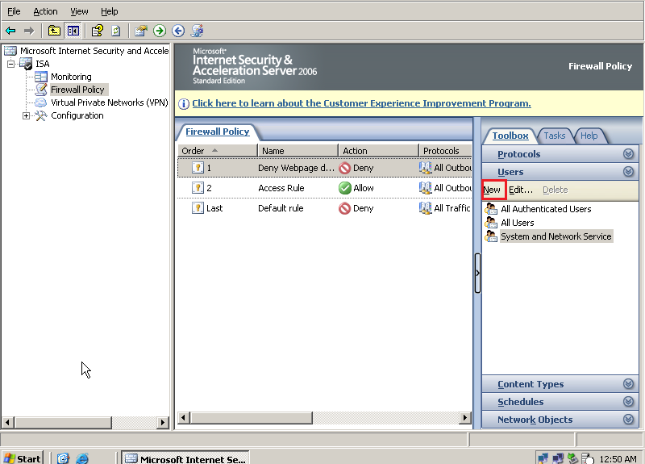
B2: Nhập VPN users vào ô User set name =>Next

B3: Chọn Add => chọn Windows user and group
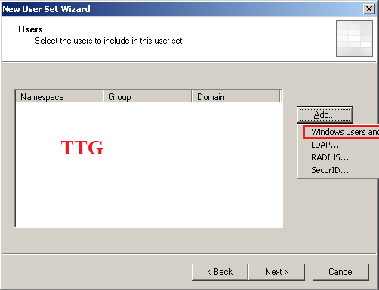
B4: Chọn user u1 => OK
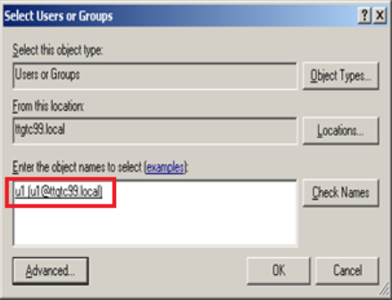
B5: click Finish để hoàn thành.
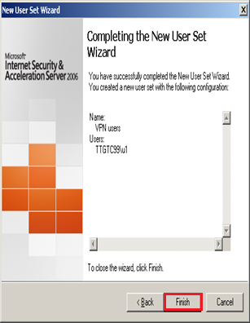
4. Tạo Access rule cho phép kết nối VPN thông qua ISA.
B1: ISA Server Management => chuột phải trên Firewall Policy => New => Access Rule.

B2: Nhập VPN vào ô Access Rule Name => Next.

B3: Action => chọn Allow => Next.
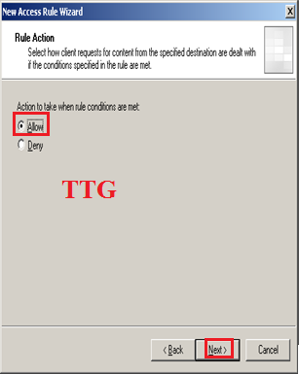
B4: Protocol => chọn All outbound traffic => Next.
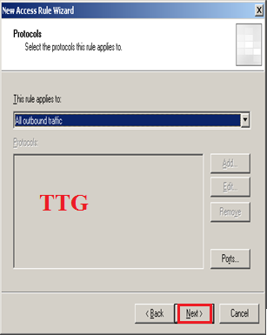
B5: Access Rule Sources => chọn VPN Clients
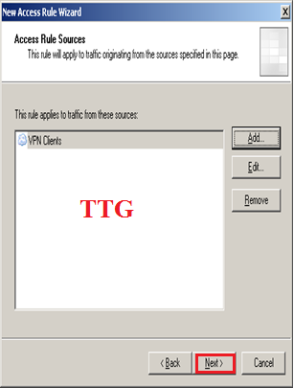
B6: Access Rule Destinations => Internal
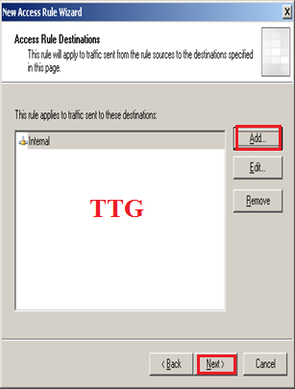
B7: User set:
Remove: All Users
Add: VPN Users
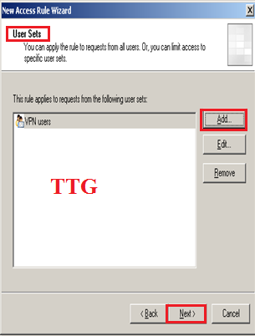
B8: click Finish
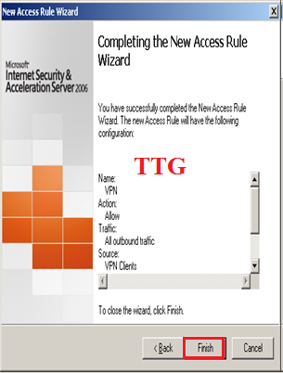
B9: Apply => OK
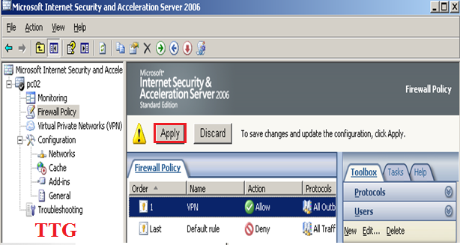

5. Client tạo kết nối VPN và kiểm tra kết nối
B1: Chuột phải trên My Network Place => Properties => New Connection Winzard.
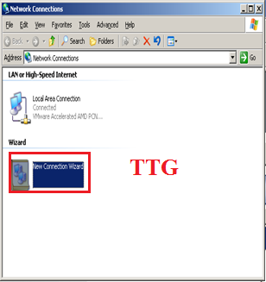
B2: Next => Connect to the network at my workplace => Next
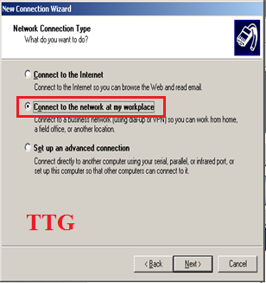
B3: Check vào ô Virtual Private Network Connection => Next.
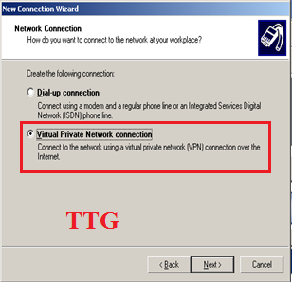
B4: Company name gõ: truongtan => Next.
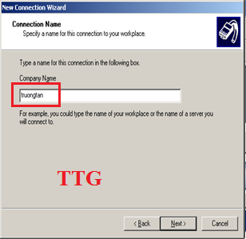
B5: Host name or IP Address: 192.168.1.2 (IP card ngoài của ISA)
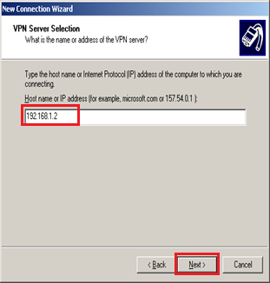
B6: Next => Finish
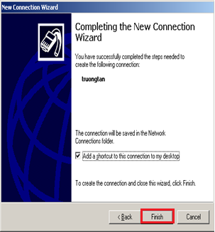
B7:Xuất hiện hộp thoại nhập các thông số vào => click Connect
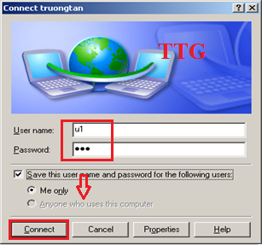
B8: quan sát kết nối thành công

B9: Kiểm tra kết nối bằng dòng lệnh Ping 172.16.1.1 => ping thành công
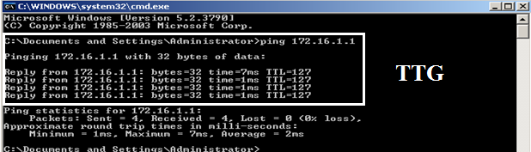
Chúc các bạn thành công !!!

